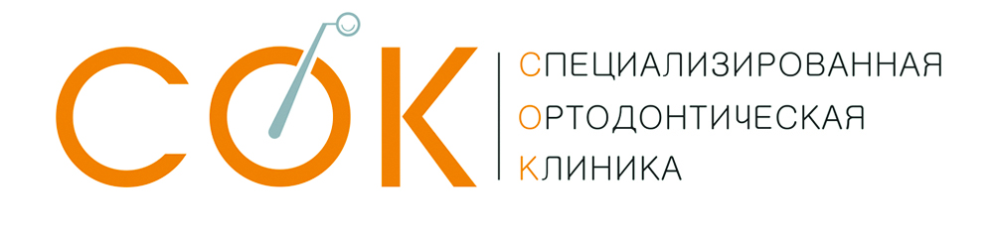

Общество с ограниченной
ответственностью "ОРТОФРЭШ"
ИНН/КПП 2721229104/272101001
тел. 41-01-44, 8-924-932-99-98, E-mail: sok-stom@mail.ru
680000, г. Хабаровск, ул. Комсомольская, д. 78, оф 3,

Правила записи на прием в клинику.

Записаться на прием к специалисту можно одним из удобных способов:
- позвонив по телефонам (4212) 41-01-44, 8924 9329998
- направить заявку online на сайте https://ortofresh.ru
- обратиться лично к администратору клиники
Для записи на прием необходимо сообщить ФИО пациента, дату рождения, контактный телефон, адрес, причину обращения.

